Γνωριμία με τα επαγγέλματα
Σ΄ αυτήν την ενότητα θα μάθουμε για τα επαγγέλματα του πρωτογενούς τομέα. Αυτά τα ξεχωρίζουμε από τα υπόλοιπα, καθώς οι επαγγελματίες παίρνουν τα αγαθά κατευθείαν από τη φύση. Τέτοια είναι το επάγγελμα του γεωργού, του κτηνοτρόφου, του ψαρά και άλλα. Για παράδειγμα ο κτηνοτρόφος αρμέγει τις αγελάδες και παίρνουμε το γάλα.

1^{η} Δραστηριότητα
Κυκλώστε τις εικόνες που δείχνουν επαγγέλματα του πρωτογενούς τομέα.
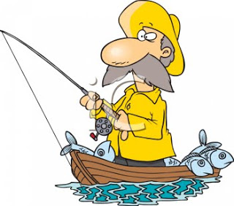

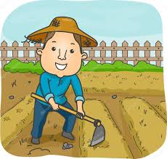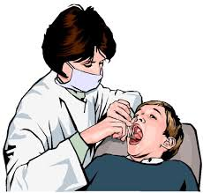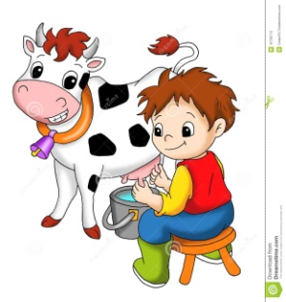

Μπράβο!
2^{η} Δραστηριότητα

Βρες τις κρυμμένες λέξεις

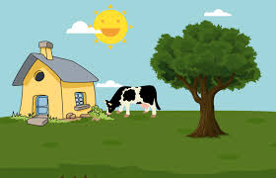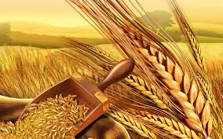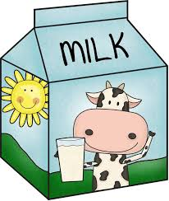
ΓΑΛΑ
ΨΑΡΙ
ΣΙΤΑΡΙ
ΑΓΡΟΚΤΗΜΑ

Σ | Ι | Τ | Α | Ρ | Ι
Φ | Χ | Ε | Γ | Θ | Δ
Λ | Ψ | Α | Ρ | Ι | Θ
Κ | Ζ | Μ | Ο | Ε | Δ
Ω | Ν | Π | Κ | Α | Τ
Β | Λ | Σ | Τ | Η | Γ
Υ | Σ | Μ | Η | Χ | Ζ
Μ | Υ | Β | Μ | Ο | Θ
Γ | Α | Λ | Α | Τ | Δ

Μπράβο!

3^{η} Δραστηριότητα
Παρακάτω δίνονται κάποιες λέξεις οι οποίες ταιριάζουν σε ένα μόνο επάγγελμα του πίνακα. Γράψε τις λέξεις στη σωστή στήλη.
Κρέας, βαμβάκι, ψάρια, ντομάτες, τυρί, δίχτυα, μαλλί, βάρκα, σιτάρι

κτηνοτρόφος | γεωργός | ψαράς

Μπράβο!

4^{η} Δραστηριότητα
Βοήθησε την αγελάδα να πάει στο σπίτι της.

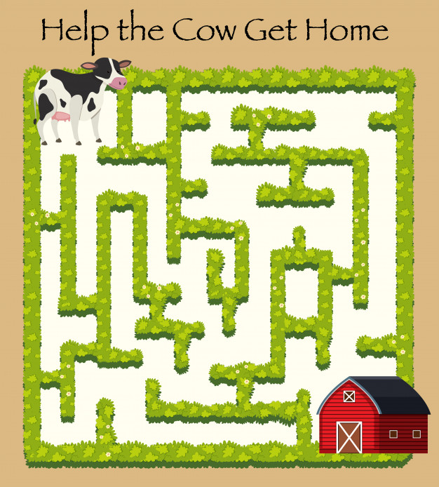

Μπράβο!

5^{η} Δραστηριότητα
Διάβασε το παρακάτω κείμενο και ζωγράφισε στο πλαίσιο την εικόνα που παρουσιάζεται.
Η βάρκα μου
«Θα ήθελα να είχα μία βάρκα. Αυτή θα ήταν άσπρη με μία ρίγα κόκκινη στη μέση. Θα είχε κάτασπρα πανιά και ένα μεγάλο κατάρτι. Στην κορυφή της θα κυμάτιζε η ελληνική σημαία. Με φαντάζομαι παρέα με τον παππού να ξανοιγόμαστε στο πέλαγος και να ψαρεύουμε. Τι ωραίο συναίσθημα!Μμμ.. Τελικά έχω απάντηση στο τι θέλω να γίνω, όταν μεγαλώσω…… »

Μπράβο!

